Toda pergunta tem resposta: o que os leitores da revista Ciência Popular desejavam saber sobre ciência (1948-1960)
Catarina Capella Silva
Mestranda em História – UFMG
Bernardo Jefferson de Oliveira
Professor da Faculdade de Educação – UFMG

No Brasil, recentes pesquisas sobre as atividades ligadas à divulgação científica têm mostrado que a compreensão histórica dos mecanismos de difusão de conhecimentos e da dinâmica cultural são fundamentais para a compreensão da relação entre a ciência e a sociedade. A análise das experiências de popularização da ciência e dos modos como a cultura científica foi sendo legitimada e instituída ao longo de nossa história contribui para um melhor entendimento das representações sociais e dos dilemas que se colocam aos professores, divulgadores e formuladores de políticas científicas e tecnológica.
No pós-guerra, a educação e a divulgação científica no Brasil, expandiram-se rapidamente, principalmente em jornais, revistas e rádio. Tendo em vista as iniciativas de popularização da ciência através dos diferentes meios, é possível vislumbrar o amplo leque de possibilidades de estudos que este tipo de corpus documental oferece. Uma dessas possibilidades, diz respeito a explorar a relação dos leitores com as publicações de divulgação científica e, sobretudo, perceber os vários aspectos da circulação do conhecimento científico na sociedade. Freqüentemente, os periódicos traziam seções de cartas e disponibilizavam um espaço para os leitores participarem ativamente da publicação. Esse é o caso da revista Ciência Popular, uma edição de divulgação científica, editada no período compreendido entre 1948 e 1960.
A seção de cartas da Ciência Popular era um espaço destinado a esclarecer as dúvidas dos leitores a respeito das matérias publicadas, receber críticas e elogios. Sob o título “Cartas ao Diretor Geral”, a seção possibilitava também a manifestação dos leitores quanto à solicitação de temas, retirada e inclusão de seções. O diretor da revista respondia a todas as cartas com argumentos bem fundamentados e construídos, além de informar aos leitores se concordava ou não com as sugestões e críticas. As cartas publicadas nessa seção demonstram a interação do público-leitor com a revista e permitem analisar alguns aspectos da representação pública da ciência e da divulgação científica na época. Cabe ressaltar, que o diretor, Ary Maurell Lobo, além de exercer quase todas as funções relativas à produção editorial, também definia os critérios para a seleção das cartas a serem publicadas.
Propõe-se nesse trabalho, delinear o perfil do leitor da publicação e sua participação por meio do exame das cartas enviadas ao diretor. Além disso, pretende-se averiguar quais os temas relacionados à ciência mais se destacaram nas missivas, durante o período de circulação da revista, buscando relacioná-los com o contexto da época.
O principal pressuposto que norteou a análise é o de “cultura científica”. De acordo com Vogt (2003) a expressão “cultura científica” é o mais adequado para compreender as atividades de divulgação científica e,
[...] tem a vantagem de englobar tudo isso [alfabetização científica, divulgação científica, percepção/compreensão da ciência] e conter ainda, em seu campo de significações, a idéia de que o processo que envolve o desenvolvimento científico é um processo cultural, quer seja ele considerado do ponto de vista de sua produção, de sua difusão entre pares ou na dinâmica social do ensino e da educação, ou ainda do ponto de vista de sua divulgação na sociedade, como um todo, para o estabelecimento das relações críticas necessárias entre o cidadão e os valores culturais, de seu tempo e de sua história.
Essa perspectiva toma a ciência como uma atividade produzida pelo conhecimento humano e que sofre interações dentro do complexo sistema social em que vivemos. Em vista disso, é importante refletir sobre a relação entre ciência e sociedade e vice-versa e perceber a ciência como uma criação cultural e imersa em sua própria época.

A revista Ciência Popular – breve histórico

A revista Ciência Popular é uma publicação periódica mensal editada no Brasil entre 1948 e 1960. Elaborada por iniciativa de um engenheiro do exército, a revista detinha um projeto específico de educação e divulgação científica direcionado a estudantes, profissionais e demais interessados em adquirir uma ampla formação. As seções da revista abordavam temas relacionados às ciências exatas e naturais, história da ciência, epistemologia, assuntos culturais variados, informes científicos e tecnológicos, curiosidades, informações a respeito de acontecimentos novos no âmbito científico, charadas, enigmas, além de suplementos com o objetivo de formar profissionais capacitados a lidar com as recentes inovações tecnológicas do período.
A Ciência Popular divulgava artigos de autoria do próprio diretor da publicação, Ary Maurell Lobo, e também aceitava colaboração de autores nacionais, sendo estes cientistas ou não. Freqüentemente, muitos artigos publicados eram traduzidos de revistas estrangeiras de divulgação científica, alguns outros eram oriundos de diversas agências de noticias, como a USIS e Trans Press. Apesar de, na década de 1950, ser muito restrito o acesso à informação para grande maioria da população, visto que grande parte era analfabeta ou semi-analfabeta, a Ciência Popular possuía uma alta tiragem (35.000 exemplares) de suas edições e sua distribuição abrangia todo o território nacional. Era vendida em bancas de revistas e por meio de assinaturas contratadas diretamente com o editor.
Foram publicados, entre os anos de 1951 e 1953, suplementos semanais, em formato de livro, com as mesmas características da revista mensal. Durante este período, mensalmente, as edições se constituíam em uma revista no formato grande e três no formato livro. O formato grande foi alvo de várias críticas dos leitores e entre as reclamações predominava a dificuldade de se guardar a revista em estantes. No entanto, o tamanho maior as diferenciava de outras edições similares da época e proporcionava a inserção de um grande número de imagens. Altamente ilustrada com fotografias, desenhos e esquemas, as imagens tornavam evidentes as intenções didáticas do projeto da revista. As ilustrações da revista, em sua maioria, se originavam de agências jornalísticas estrangeiras ou de enciclopédias. A capa e contracapa traziam freqüentemente fotografias que chamavam a atenção para os artigos do mês.
Quanto às propagandas, não ocupavam um lugar de destaque na revista e nunca foram a sua principal fonte de recursos. A maior incidência de anúncios ocorreu nos dois primeiros anos. Após esse período o diretor da revista decidiu não publicar mais anúncios, segundo ele para não comprometer os propósitos da revista e não se submeter aos interesses dos anunciantes (CP, 1958, n.11; ROUSE, 2006).
É fundamental assinalar que a originalidade da revista Ciência Popular encontra-se nas seguintes características: sua enorme tiragem, periodicidade e abrangência territorial; seus artigos com diferenciadas origens e autores; a proposta educativa para a divulgação do conhecimento científico.

O Diretor-Geral

Para melhor compreensão do perfil editorial da revista Ciência Popular, é fundamental conhecermos a formação do diretor da revista, visto que ele escrevia os editoriais, escolhia os temas a serem publicados, respondia às cartas dos leitores, elaborava o layout da revista, compilava textos de diferentes campos do conhecimento e exercia as mais variadas funções relativas à produção editorial.
Formado em Engenharia pela Escola Militar de Realengo e pela Escola Politécnica do Rio de Janeiro, em 1924, começou a carreira profissional como engenheiro do Exército. Ainda estudante, manifestou profundo interesse pelas diversas áreas do conhecimento e durante esse período publicou seu primeiro livro sobre radiotelefonia e radiotelegrafia, dando início a uma série publicações voltada para as questões da ciência em geral.
Foi professor da Escola Técnica do Exército e da Escola Nacional de Engenharia. Atuou também como Engenheiro do Exército, perito da Light e superintendente geral o serviço de engenharia do Quitandinha. Publicou diversos livros de divulgação cientifica sobre vários temas: eletricidade, eletrônica, física, desenho, gramática, história da ciência, crônicas militares, economia política, estatística e muitos outros. Foi também autor de dezenas de artigos na imprensa jornalística. Proferiu palestras, cursos e conferências nas principais rádios da época, inclusive na Rádio Sociedade do Rio de Janeiro (hoje Rádio MEC). Em 1929, quase duas décadas antes da publicação da Ciência Popular, Ary Maurell Lobo havia editado a revista Sciencia Popular, que, no entanto, não obteve o mesmo sucesso da edição posterior Ela teve apenas treze números com uma tiragem de mil exemplares, dos quais mais da metade ficavam encalhados.
Em 1948, Maurell Lobo, já na reserva, retomou o antigo projeto de publicar uma revista de divulgação científica. Diferentemente de outras propostas de divulgação científica que partiam de um grupo de cientistas, instituições ou editoras, a concepção e criação deu-se por sua iniciativa particular. A produção da revista foi realizada com a ajuda de seus familiares; filhos e esposa. Rapidamente, a revista Ciência Popular tornou-se um grande sucesso editorial. As tiragens quadriplicaram e Maurell Lobo ampliou suas atividades investindo em novas publicações voltadas para a popularização da ciência. Ampliou a linha editorial ao lançar diversos livros e suplementos paralelamente ao crescimento da Ciência Popular. O primeiro livro, A reprodução no reino animal, abordava temas relacionados à biologia animal. Em 1952, foi lançado o Almanaque de Ciência Popular, com vários artigos, charadas e curiosidades. Ao todo foram editados seis almanaques. Temas como a energia nuclear, a saúde, o petróleo, a educação sexual e satélites artificiais, mereceram edições especiais.
Todas as edições elaboradas por Maurell Lobo, a partir de 1948, eram produzidas pelas gráficas do Jornal do Brasil. Gráfica esta que encerrou seus serviços de impressão nos anos 1960, pondo a termo também as publicações da revista Ciência Popular, pois a esta altura o custo para impressão em outras gráficas tornou inviável sua continuação. (ROUSE, 2006).

Leitores, temas e debates

Dirigida ao público jovem, adulto e do sexo masculino, a revista Ciência Popular apresentava artigos com o objetivo de introduzir seus leitores a determinado tema, mas também visava levá-los a aprofundar em assuntos específicos através de cursos e abordagens mais longas e detalhadas. Embora direcionada a um público leigo, no tratamento que a revista dava a diversas matérias, percebe-se a necessidade do leitor já possuir uma formação básica em ciências para compreender alguns assuntos tratados.
Em nossa busca de identificação do perfil do leitor através das cartas enviadas à revista atentamos primeiramente, para indicadores do sexo, profissão em alguns casos e a origem geográfica dos signatários das cartas. Estudos no campo da História da Leitura tendem a serem cautelosos quanto à autenticidade de cartas publicadas em periódicos. No entanto, como parte da pesquisa em andamento, foi possível localizar seis missivistas e comprovar a veracidade da correspondência.
As temáticas abordadas nas cartas foram por nós agrupadas em 14 categorias: física; astronomia; biologia; medicina; aeronáutica; química; tecnologia; sociologia, astrologia; assuntos brasileiros; educação sexual; história da ciência; testes e charadas; religião. Embora a temática religião não se enquadre na proposta de análise, ela esteve presente em diversos artigos e suscitou vários debates entre os leitores.
O levantamento identificou 423 cartas respondidas pela seção “Cartas ao Diretor Geral”, incluindo as publicadas nos suplementos. Nem todas edições traziam a seção de cartas, pois de acordo com Maurell Lobo, a seção era suprimida durante algumas edições para conceder espaço aos artigos. Outra justificativa dada para a ausência da seção foi o seu envolvimento com as outras publicações de divulgação científica, frutos do desdobramento da revista Ciência Popular, as quais estavam lhe tomando todo o tempo disponível (CP, 1954, n.65, p.2).
A maior parte das cartas tinha procedência dos estados do Rio de Janeiro (33,6%), São Paulo (27,9%), Minas Gerais (9%) e Rio Grande do Sul (5%), seguidas em menor proporção pelos estados do Paraná, Santa Catarina, Mato Grosso, Bahia, Maranhão, Ceará, Goiás, Pernambuco, Sergipe, Paraíba, Espírito Santo, Amazonas, Rio Grande do Norte, Piauí e Alagoas. Verificou-se ainda duas cartas cuja origem era Portugal. Como se observa, a circulação da revista se dava em grande parte do território nacional e tinha também alguma penetração no público português, ainda que seja um indicador de difícil mensuração. A maior concentração dos leitores nos estados da Região Sudeste aponta para um público de estudantes em razão da diversidade de escolas e universidades, como veremos adiante, além da produção da revista ter ocorrido na cidade do Rio de Janeiro.
Das cartas analisadas, a maior parcela (92%) origina-se de leitores do sexo masculino, o que parece indicar que temas relacionados à ciência despertavam nos rapazes maior interesse. Uma pequena parcela de mulheres (4,5%) era de leitoras assíduas. De acordo com Andrade e Cardoso (2001), na década de 1950, o acesso à informação para grande maioria da população, inclusive as relacionadas às atividades científicas era muito restrito, visto que grande parte era analfabeta ou semi-analfabeta. Preferencialmente, uma minoria do sexo masculino completava o curso superior ou técnico e as poucas mulheres que chegavam às faculdades seguiam os cursos nas áreas de filosofia e ciências humanas; raramente freqüentavam os cursos de medicina, engenharia e ciências. Estes fatores, se não delimitavam, ao menos faziam com que se priorizasse os homens como público-alvo da publicidade impressa e publicações em geral.
Contudo, a revista freqüentemente publicava artigos de interesse feminino. Eles versavam sobre moda, culinária e cuidados da criança. Uma das leitoras (CP, 1949, n.10) informou o seu interesse pelos artigos relacionados aos cuidados de crianças e em particular pelo número especial da revista (CP, 1949, n.4) dedicado exclusivamente a puericultura. Pode-se afirmar que este número se assemelhava aos manuais de cuidados do bebê difundidos no Brasil a partir dos anos 1950. É possível inferir que tais artigos foram uma tentativa de atrair o público feminino para a leitura da revista.
Apesar disso, alguns leitores (CP, 1952, n. 45, p. 12-13) discordaram especificamente da publicação de artigos voltados para moda e culinária, pois alegavam não se tratarem de assuntos científicos. No entanto, a resposta do diretor se direciona para a afirmação de ambas serem consideradas tecnologias e, com isso, exigirem determinados conhecimentos e técnicas específicos para execução. No seu entendimento “um ofício que exige certos conhecimentos, e que, bem sabido, fornece bons salários” (CP, 1952, n.45, p. 12-13). Dentre os principais motivos alegados pelo diretor geral para divulgar o conhecimento científico, estava a melhoria “das condições de vida do povo brasileiro através da cultura” (CP, 1951, n. 29, p.46). No contexto da década de 1950, mais da metade da população ativa trabalhava “por conta própria” concentrando-se principalmente nos ramos agrícola e de atividades domésticas (IBGE, 2003). O aperfeiçoamento e a instrumentalização das atividades profissionais poderiam proporcionar uma melhoria nos ganhos do trabalhador e conseqüentemente uma melhor condição de vida.
Constatou-se também, muitos pedidos para a publicação de cursos e artigos (CP, 1949, n. 10; 1954, n. 65; 1954, n.70) voltados à divulgação de conhecimentos científicos e técnicas relacionadas à formação industrial. Os leitores solicitavam informações sobre montagem e consertos de aparelhos de refrigeração, automóveis e eletrônicos. O interesse por assuntos relacionados à tecnologia totalizou 4% das correspondências. Neste período, cursos sobre eletrônica e mecânica de automóveis tornaram-se voga nas revistas de divulgação científica. Atendendo aos leitores e também por iniciativa da editoria foram lançados cursos e artigos sob a forma de compêndio. Além disso, tornava-se essencial familiarizar os seus leitores com as recentes novidades tecnológicas.
Embora a indústria nacional fosse incipiente, a revista considerava essencial familiarizar os seus leitores com informações a fim de despertar vocações para as indústrias em geral. O rápido progresso nos diversos campos do conhecimento no pós-guerra representou mudanças significativas no panorama econômico e social do Brasil e do mundo. Ao longo de toda década de 1950 indústrias de eletrodomésticos se instalaram no Brasil (Andrade e Cardoso, 2001). A primeira transmissão pela televisão se deu em 1950 e no ano de 1952, a Volkswagen instalou o primeiro parque de montagem de automóveis. A chegada dos eletrodomésticos aos lares brasileiros e a expansão da indústria automobilística gerou expectativas positivas na população sobre a ciência e a tecnologia. Para Andrade e Cardoso (2001)
Mesmo no Brasil dos anos 50 — de imensa maioria analfabeta ou semi-analfabeta de origem rural, cuja atividade científica praticamente estava
restrita a poucas instituições do Rio de Janeiro e São Paulo — já havia interesse pelos avanços da ciência e da tecnologia. Novidades tecnológicas,
especialmente eletrodomésticos, automóveis, medicamentos, implementos
e máquinas agrícolas, chegavam ao incipiente mercado consumidor brasileiro. Onde havia eletricidade, podiam ser encontrados em residências de famílias abastadas: geladeiras, enceradeiras, liquidificadores e ferros elétricos. Automóveis e caminhões importados trafegavam pelas ruas de cidades tradicionais, ao lado de veículos de tração animal. Tratores de fabricação americana eram oferecidos a promissores compradores da agroindústria açucareira dos Estados de São Paulo e Pernambuco. Viagens
aéreas, sem escala, entre o Rio de Janeiro e Porto Alegre, começavam a ser anunciadas em aviões super-convair.
Dar acesso aos leitores ao conhecimento das mais recentes novidades no mundo da ciência era o propósito fundamental da revista. Mais do que contribuir para adaptação dos cidadãos a uma sociedade repleta de aparatos tecnológicos, a revista procurava despertar no leitor o desejo de obter um conhecimento científico amplo, no sentido de uma formação abrangente, isto é, a respeito de todas as coisas. Segundo Maurell Lobo, o cidadão com uma “cultura científica” estaria apto a adquirir uma posição melhor na sociedade e um maior bem-estar. A imagem de utilidade da ciência e as vantagens trazidas pelas novas tecnologias despertaram o interesse geral e a cada edição da revista é possível vislumbrar sua influência na sociedade. Os leitores refletiam uma credibilidade na ciência e na tecnologia no sentido de proporcionarem uma vida mais saudável, mais fácil e confortável para todos.
Uma pequena parcela dos leitores demonstrou também interesse em conhecer os diferentes tipos de máquinas e tecnologias e os cuidados que os trabalhadores deveriam ter em seu ambiente de trabalho ao lidar com os equipamentos. O primeiro artigo acerca do tema foi publicado em 1949 e chamava a atenção para a necessidade dos empresários também tomarem conhecimento do assunto. De acordo com Maurell Lobo
[...] Essa falta de segurança por culpa alheia é como os outros mil perigos que espreitam, durante as jornadas, todos aqueles que vendem a mercadoria chamada – trabalho, e que seriam obviados se as empresas, seguindo as boas regras tecnológicas (grifo nosso), cuidassem de remover as causas determinantes.
Observa-se a idéia de se conhecer a tecnologia para a proteção contra acidentes de trabalho apesar da presença das questões relacionadas ao lucro e aumento de produção das empresas. É a ciência e a tecnologia em prol da vida do trabalhador. Essa idéia é uma ação inovadora no campo das relações trabalhistas para a época, a despeito dos direitos alcançados pelos trabalhadores com a Consolidação das Leis das Trabalhistas (CLT) durante o Estado Novo. Ainda em 1959, é possível perceber o interesse pela temática. Um leitor, trabalhador em uma empresa de carrocerias, solicita (CP, 1959, n. 126) a autorização para publicar os suplementos de higiene e segurança do trabalho em um jornal a ser distribuído nas três empresas filiadas em que trabalhava. Maurell Lobo concedeu a autorização e aproveitou a oportunidade para chamar a atenção das autoridades do Ministério do Trabalho para o assunto.
Outra indicação significativa sobre a circulação da revista e seu público leitor é a presença de correspondência proveniente de instituições (3,5%). Tratava-se principalmente de bibliotecas, colégios, clubes e outras entidades solicitando assinaturas ou tecendo elogios à publicação. Percebe-se que o alcance da revista não estava circunscrito aos leitores de bancas de jornais. Além dos assinantes, que constituíam a grande parte dos compradores, muitos interessados em entrar em contato com o conhecimento científico, conseguiam o acesso à revista por meio de consultas a essas instituições. Do mesmo modo, alguns leitores tiveram contato com a publicação por intermédio de amigos e familiares, que demonstraram entusiasmo e exaltaram as qualidades da edição, (CP, 1950, n.23, p.31) e recomendaram a sua leitura.
As críticas e/ou sugestões aparecem de uma maneira significativa em todas as edições em que a seção foi publicada. Além de esclarecer os leitores acerca de dúvidas específicas quanto ao conhecimento científico, a seção também era um espaço para os leitores se posicionarem a respeito das mais variadas discussões. Nas palavras de Maurell Lobo,
Uma das grandes finalidades desta seção “Cartas ao Diretor Geral” é justamente a de aperfeiçoar a dialética dos Amigos Leitores, quer dizer: a arte de raciocinar, a arte de buscar a verdade opondo e reconciliando contradições. E daí a razão de ser de seu extraordinário sucesso como atesta a minha vasta correspondência. (CP, 1954, n. 71, p. 5).
Por outro lado, Maurell Lobo já havia se conscientizado da importância de uma seção de cartas e a possibilidade de interação com os leitores ao abrir um espaço para que pudessem expressar os seus interesses e dúvidas. Por meio das correspondências, ele conseguia tomar conhecimento sobre o que seus leitores desejavam saber, e com isso, direcionar a escolha de temas a serem publicados. Assim,
A esses leitores, deixamos a iniciativa de escolha, informando-nos através deles das preferências do nosso meio. Assim é que agora sabemos que por todo Brasil há inúmeros amigos da astronomia. Sabemos mais que em matéria de eletrônica, neste momento, o que muito preocupa é o estudo das antenas, a construção de transmissores econômicos e instrumentos de medida. E também sabemos que há intensa curiosidade pela marcha da ciência no assalto ao sobrenatural. (CP, 1950, n. 18, p. 32).
O grande interesse pelo sobrenatural era um tema recorrente entre as missivas e suscitou vários debates. Além de Maurell Lobo responder às cartas, outros leitores também se manifestavam quanto às opiniões de outros leitores e também às do diretor geral. Uma dessas questões refere-se a que envolve a religião e sua relação com a ciência. Constatou-se que, 6% da correspondência versava sobre o assunto e preponderava questionamentos acerca do espiritismo. A disseminação do Espiritismo, nos anos 1950, acirrou os debates frente à sua condição perante a ciência. A questão do Espiritismo ser ou não uma ciência e em que aspectos se aproximava de uma “ciência espírita” foi uma das discussões importantes na revista (CP, 1954, n. 69, p. 2-7). Dentre outros assuntos relacionados estavam a astrologia, a parapsicologia, a grafologia, a quiromancia, etc. (CP, 1949, n 7; 8). As discussões eram fomentadas por uma seção intitulada “A ciência invade os domínios do sobrenatural” e tinha como objetivo mostrar “o que os cientistas sabem atualmente acerca dos fenômenos paranormais” (CP, 1950, n. 18, p.33).
A formação científica do cidadão também visava suprir a indústria brasileira de especialistas e técnicos com o objetivo de promover o progresso industrial. Esse progresso seria a base para o país se alinhar aos países desenvolvidos e iniciar-se na era atômica, considerada o ápice do conhecimento humano na época.
De uma maneira geral, as cartas contemplavam principalmente assuntos relacionados à física, energia atômica e à indústria e processos técnicos. A física e a energia nuclear aparecem como o segundo maior interesse (5%) dos leitores. A prevalência do tema deve-se principalmente à utilização da bomba atômica durante a Segunda Guerra Mundial e às novas perspectivas de suas aplicações no campo científico e como isto afetaria o cotidiano das pessoas. Conforme Andrade (1999, p.16), nesse período, “a física ascendia como ciência-guia e a física nuclear era a fronteira do conhecimento”.
Os leitores apresentavam especial interesse nas possíveis aplicações da energia atômica, na história da física e na Teoria da Relatividade. O segundo número da revista foi totalmente dedicado ao tema (CP, 1948, n.2) e buscou informar o leitor sobre os aspectos históricos do átomo e da física. Embora trouxesse uma descrição detalhada das teorias atômicas, não enfatizava as questões em debate no cenário político e social a respeito dos efeitos negativos da utilização da energia atômica. No entanto, a descoberta da fissão nuclear é demonstrada como a realização do sonho dos alquimistas em transmutar a matéria. Apenas no final da década de 1950, a revista passou a publicar a respeito dos efeitos da radiação e os aspectos negativos da energia nuclear. Muitos comentários se seguiram à edição especial sobre energia atômica e, sobretudo, tornaram evidentes o destaque do tema entre os leitores. Atendendo a pedidos Maurell Lobo (SP, 1951, n.11, p.6; CP, 1950, n.18), lançou uma seqüência de artigos sobre a Teoria da Relatividade, de sua própria autoria.
Ainda sobre a prevalência do tema na revista, é importante ressaltar que o período em questão se trata de um momento político de grande tensão mundial conhecido com Guerra Fria liderado pelos EUA e URSS. A Guerra Fria impulsionou enormemente o desenvolvimento da ciência e da tecnologia. Sob a ameaça constante de um país sobrepujar o outro, estabeleceu-se uma corrida sem precedentes em todos os campos do conhecimento.
Em 1947, a descoberta da partícula méson pi por César Lattes, foi amplamente divulgada pela imprensa e contribuiu para disseminação de notícias acerca da física junto ao público brasileiro. No entanto, o fato foi alvo de críticas por parte de alguns leitores (C, 1950, n.18, p.1), pois para eles a revista não deu a devida importância ao evento. Um leitor (CP, 1950, n.16, p.31) desejou saber por que ao assistir um documentário, o mesmo atribuiu a descoberta ao cientista japonês Yukawa e não ao cientista brasileiro Cesar Lattes, como ele havia aprendido através da imprensa. Tal dúvida foi esclarecida por Maurell Lobo ao afirmar que o autor da descoberta foi realmente o cientista japonês Yukawa. Toda a questão gerou um debate (CP, 1950, n.18, p.1) entre o diretor geral e o Sr. Oswaldo Frota-Pessoa, proeminente divulgador da ciência do período. Em um artigo no Jornal do Brasil, Frota-Pessoa apontou a falha da revista Ciência Popular e atribuiu, entre outros fatores, ao fato da revista publicar em sua maioria artigos de origem estrangeira. Maurell Lobo o contesta com argumentos fundamentados em outros trabalhos da área, bem como em assuntos de ordem política, com, por exemplo: direitos autorais e questões sobre a imprensa brasileira.
É interessante observar, que embora a revista Ciência Popular tivesse a característica de publicar artigos de autoria estrangeira, outras publicações também o faziam, inclusive o próprio suplemento de ciência ao qual Frota-Pessoa era colaborador. Como mostra Esteves, ao analisar a trajetória de Ciência para Todos, suplemento de divulgação científica do jornal Amanhã que circulou entre 1948 e 1953,
A prevalência de textos sobre ciência estrangeira era esperada: a maior parte das descobertas científicas importantes daquela época - como as de hoje – eram feitas em centros de pesquisa dos Estados Unidos e da Europa. No Brasil, a pesquisa apenas começava a se consolidar em algumas universidades e era praticada em poucos centros e cidades. [...] (2005, p. 108).
Outros leitores buscavam informações acerca do processo industrial, o desenvolvimento de processos químicos e a utilização de produtos farmacêuticos. Eles visavam principalmente saber as possibilidades de cura da hanseníase (CP, 1949, n.6) e da tuberculose (CP, 1949, n.14; 1951 n.37). Antes da década de 1950, a hanseníase e a tuberculose grassavam a população brasileira e os meios de controle dessas doenças não promoviam uma redução eficaz dos casos. Somente com a descoberta de medicamentos específicos para tratamento, houve alteração do quadro e permitiu o combate de forma radical a essas doenças. Todavia, o interesse geral compreendia assuntos relacionados à química e suas aplicações. Entre os maiores interessados na temática encontravam-se os jovens estudantes.
O que se observa pelos indícios das correspondências é que a maioria dos leitores da revista era de estudantes (18%), tanto do ensino secundário, quanto superior. Esteves (2005, p.160) ao observar situação similar entre os leitores do suplemento Ciência para Todos afirma que eles faziam parte da classe média e alta e “este não é um dado surpreendente: a própria circulação da imprensa atingia uma parcela reduzida da população brasileira, formada principalmente por leitores urbanos, instruídos e com rendimentos que permitissem a compra regular de jornais”. Apesar dessa constatação, não foi possível averiguar se era mesmo o caso da revista Ciência Popular, pois sabemos que, diferentemente dos jornais diários, a revista chegava até leitores do interior do país e moradores da zona rural (CP, 1954, n.73).
Os professores (15%) também eram assíduos leitores da revista e a tinham como um auxílio no exercício da profissão. Um professor da Escola Normal Pedro II de Blumenau, localizada em Santa Catarina escreve: “a revista parece ter sido feita para os professores do ensino secundário. Farto material, moderno e sugestivo, preenche suas páginas que são verdadeiras fontes inspiradoras para vitalizar o ensino e torná-lo mais oportuno e eficiente...” (CP, 1950, n.23, p. 31). Outro afirma: “Confesso que no exercício de minha profissão de professor muito tenho aproveitado dos conhecimentos que V. S. tem dado a lume, pois vem eles apresentados de forma tão atraente que torna fácil aquilo que parecia tão difícil...” (CP, 1952, n.45, p.11). Diante de tais correspondências torna-se evidente a preocupação destes professores em estarem em contato com o conhecimento científico e enriquecerem de alguma forma as suas aulas. A partir dessa observação, julgamos importante levantar a questão: se a revista era recomendada aos alunos para leitura ou mesmo levada para utilização em sala de aula? Esta problematização diz respeito às questões da circulação do conhecimento científico na sociedade em suas diferentes dimensões a serem analisadas.
Da mesma forma, profissionais liberais, como médicos, engenheiros, farmacêuticos e advogados faziam parte do grupo de leitores da revista. Ao cruzar os dados com as temáticas de interesse percebe-se que estes profissionais procuravam conhecer assuntos diferentes das atividades que exerciam. Não só buscavam novos conhecimentos, mas colaboravam com sugestões e debates acerca de determinado tema. Observou-se também, ainda que em casos isolados, leitores dos mais variados graus de escolaridade e atividades profissionais, tais como: servente, ferroviário, militar, atriz, bancário, tradutor, avicultor, escritor, maestro, editor e jornalista. Embora não seja perceptível a diversidade de atividades profissionais, nesse momento, já se evidenciava uma expansão dos interesses profissionais em conseqüência da incipiente industrialização no país.
Sem dúvida, a década de 1950, foi palco de importantes transformações na área tecnológica, mas o lançamento do satélite artificial Sputnik no dia 4 de outubro de 1957, desencadeou uma série de artigos na mídia e gerou um clima de expectativa em todo mundo. Como aponta Motoyama (2004, p.311), “em particular, nos Estados Unidos, o evento provocou medo, espanto e histeria”. A revista Ciência Popular deu atenção especial ao evento. No mês seguinte ao lançamento publicou artigos que detalhavam e explicavam o funcionamento do satélite. Ainda em 1958, a revista lançou um curso de astronáutica e um número temático intitulado “Rumo às Estrelas”, que ocupou duas edições.
Nos últimos anos de publicação da revista, a freqüência da seção de cartas foi escasseando, o que tornou difícil uma análise mais detalhada a respeito do impacto da conquista espacial entre os leitores. Na última seção publicada (CP, 1959, n.125) aparecem dois leitores discorrendo sobre astronomia e aspectos correlatos. Vale assinalar que o último número da revista a circular teve como temática principal assuntos relacionados à astronomia e afins. A edição especial foi dividida em três partes: Astronomia Popular - Mapas do Céu de autoria de Ronaldo Mourão, Curso de Astronáutica – Complementação de João Lyra Madeira e Discos Voadores de Ary Maurell Lobo.
Um aspecto que chama a atenção é o pedido de um leitor (CP, 1952, n.45, p.13) solicitando a publicação de artigos sobre as atividades científicas na Rússia. Maurell Lobo responde, “desconhecemos por completo o que se passa na União Soviética em matéria de ciência e tudo mais. Porque não recebemos quaisquer publicações de lá, nem tão pouco se chegassem às nossas mãos poderíamos entendê-las na língua russa.” Em um período marcado pelo anticomunismo e o Brasil mantendo as relações cortadas com a União Soviética o público tinha grande interesse em saber o que estava acontecendo no campo da ciência soviética. No entanto, Maurell Lobo passa a publicar artigos de origem russa transladados para o francês e posteriormente traduzidos para o português, já em 1954. (CP, 1954, n.64, p.59) Contudo, a publicação de artigos de origem soviética intensificou-se a partir do lançamento do Sputnik. Como mostra Motta
Na fase compreendida entre os anos 1950 e 1960, as edições comunistas concentraram-se na divulgação e descobertas da ciência soviética. Esse período foi marcado por notável interesse popular em torno das atividades dos cientistas, especialmente no campo da conquista espacial (2005, p. 356-357).
Mesmo antes do lançamento do Sputnik, os olhos dos brasileiros estavam voltados para o céu. Dos leitores, 2,8% apresentaram interesse em astronomia. O tema recorrente nas cartas (CP, 1949, n.8, n.14; 1950; n.16, n.17, n.19; 1951; 1959, n. 125) se referia a indicações de livros ou informações sobre a construção de telescópios e confecção de lentes. Alguns desses leitores participavam ativamente de sociedades amadoras de astronomia no Brasil. Morais (1994, p.159), chama a atenção para o papel das sociedades amadoras no estudo divulgação e da astronomia, especialmente em São Paulo,
Desde o princípio do século, muitos se têm interessado em São Paulo pelo estudo da astronomia. Recentemente, em 1949, um grupo de religiosos, professores de universidade, médicos, engenheiros, estudantes, industriais e comerciários, etc., conseguiram formar uma Associação dos Amadores de Astronomia, com o fim de cultivar e estimular o estudo da astronomia e ciências correlatas.
O presidente de uma sociedade, localizada no Ceará, escreve para a revista com o objetivo de divulgar os trabalhos de seus associados e informar a respeito de outras sociedades surgidas no Brasil, inclusive a paulista. Aproveita a oportunidade para oferecer o envio de artigos dos sócios sem qualquer ônus para a editoria. Do conjunto de temas da revista, a astronomia foi um dos mais publicados ao longo da década de 1950.
Não obstante o maior interesse por assuntos estritamente científicos, a grande incidência de cartas recaiu sobre educação sexual (5,2%). A busca de informações acerca da sexualidade foi tão significativa que gerou a necessidade de criação de uma seção dedicada ao tema.
Dela (a seção de cartas) saíram, para a paginação da revista, duas outras seções –“Escola de Hoje” e “Posta Restante de Educação Sexual”, por mim conduzidas (CP, 1954, n. 71, p. 5).
Todavia, a boa recepção não foi unânime entre os leitores. Alguns repudiaram a iniciativa e a consideravam como depravação do costumes, além de não se tratar de assunto científico. “No mês de setembro último, seis leitores, através de cartas, manifestaram o se ponto de vista contrário aos artigos sobre coisas do sexo e às fotografias realistas que vimos publicando com maior intensidade ultimamente”. (CP, 1949, n.14, p. 1)
Maurell Lobo afirmava que “a educação sexual era tão imprescindível para os jovens como o ensino das disciplinas básicas”. Em um período marcado pelo conservadorismo religioso, assuntos na área da sexualidade ainda eram considerados tabu, proibidos e negados a uma discussão mais ampla pela sociedade. No entanto, o tema ganhou espaço privilegiado na revista e ocupou lugar de destaque enquanto foi publicada. Embora os artigos tenham abordado alguns aspectos morais característicos do período, a proposta era de uma “educação sexual científica”, isto é, voltada a esclarecer e formar os jovens por meio de informações fundamentadas no conhecimento científico, principalmente a medicina.
Diante de uma demanda dos leitores, Maurell Lobo, a fim de incentivar o debate a respeito do método Ogino-Knaus de limitação de filhos, solicitou um parecer a especialistas e padres. A discussão gerou polêmica e um leitor se manifestou contrário à opinião da Igreja (CP, 1950, n. 19, p.39). A forte influência da Igreja Católica nos assuntos morais, fez com que Maurell Lobo adotasse como estratégia para continuar a publicação dos artigos a utilização dos argumentos do Padre Negromonte. Em síntese “as autoridades eclesiásticas consideram a educação sexual uma necessidade; e que a ignorância não é virtude (a virtude é conhecer o mal, e não praticá-lo” (CP, 1949, n.14, p. 1). Dessa forma, temas como comportamento sexual humano, reprodução humana e doenças sexualmente transmissíveis continuaram a serem publicados. O sucesso foi imediato e acabou se desdobrando em um volume especial intitulado Elucidário do Amor Experimental, publicado em 1958.

Palavras finais

A análise da correspondência enviada à Ciência Popular traz elementos que contribuem significativamente para a compreensão da dinâmica social no processo de disseminação do conhecimento científico. Embora a interpretação de tais indicadores seja uma tarefa complexa, foi possível explorar alguns aspectos a fim de conhecer quem eram os leitores da revista e quais temas despertavam-lhes mais interesse.
Estudantes, professores e os mais variados profissionais, se encontravam imbuídos da necessidade em conhecer e discutir o que a ciência poderia proporcionar em termos benéficos para todos. Além de tornar evidente a circulação do conhecimento científico em diferentes esferas da sociedade, a manifestação dos interesses, dúvidas e expectativas dos leitores acerca das transformações no campo da ciência interagia com as atividades dos divulgadores, reforçando alguns aspectos da cultura científica, inibindo outros.
Contudo, o fato dos leitores demonstrarem maior interesse por temas específicos, não significa que outros temas não fossem abordados ao longo da publicação. Por fim, notamos também, que a produção da revista se desenvolveu num determinado contexto histórico-social que proporcionou amplo debate e difusão sobre as questões acerca da ciência.

FONTES
CP – Ciência Popular. Rio de Janeiro: Jornal do Brasil. 1951 – 1954.
SP – Suplemento de Ciência Popular. Rio de Janeiro: Jornal do Brasil. 1948 – 1960.

REFERÊNCIAS

ANDRADE, Ana Maria Ribeiro de. Físicos, mésons e política: a dinâmica da ciência na sociedade. São Paulo / Rio de Janeiro: Hucitec / MAST, 1998.
ANDRADE, Ana Maria Ribeiro; CARDOSO, José Leandro Rocha. Aconteceu, virou Manchete. Revista Brasileira de História, São Paulo, v. 21, n. 31, p. 243-264, 2001.
ESTEVES, Bernardo. Ciência na imprensa brasileira no pós-guerra: o caso do suplemento "Ciência para Todos" (1948-1953). 2005, Universidade Federal do Rio de Janeiro, COPPE, Rio de Janeiro.
HISTÓRIA DA TV. Disponível em: <http://www.tudosobretv.com.br/histortv/tv50.htm#>. Acesso em 01 jul 2007.
IBGE. Estatísticas do Século XX. Rio de Janeiro: IBGE, 2003
FIGUEIRÔA, Silvia F. de M.; LOPES, Maria Margaret. A difusão da ciência e da tecnologia através da imprensa e dos periódicos especializados: 1890-1930. Anais dos VI Seminário Nacional de História da Ciência e da Tecnologia, SBHC. Rio de Janeiro, 1997.
MARTINS, Ana Luiza. Revistas em revista: imprensa e práticas culturais em tempos de república, São Paulo (1890–1922). São Paulo: EDUSP; FAPESP; Imprensa Oficial do Estado, 2001.
MASSARANI, Luísa. et al (Org.). Ciência e público: Caminhos da divulgação científica no Brasil. Rio de Janeiro: Casa da Cultura, 2002.
______. A divulgação científica no Rio de Janeiro: algumas reflexões sobre a década de 20. Dissertação de mestrado, 1998. Rio de Janeiro, IBCT-ECO/UFRJ.
MORAIS, Abraão de. A astronomia no Brasil. In: AZEVEDO, Fernando de (Org.). As ciências no Brasil. Rio de Janeiro: Ed. UFRJ, 1994.
MOTTA, Rodrigo Patto Sá. A verdadeira pátria dos trabalhadores: a URSS e as edições comunistas. In: ABREU, Márcia & SCHAPOCHNIK, Nelson. (Org.). Cultura letrada no Brasil: objetos e práticas. Campinas: Mercado de Letras, 2005, v. 1, p. 343-365.
MOTOYAMA, Shozo. 1930–1964: Período desenvolvimentista. In: ______ (Org.). Prelúdio para uma história: ciência e tecnologia no Brasil. São Paulo: Fapesp /Edusp, 2004. p. 251-316.
ROUSE, Patricia R. Entrevista concedida a Catarina Capella em São Paulo em 06 out. 2006.
SCHWARCZ, Lilia Moritz (Org.) História da vida privada no Brasil: contrastes da intimidade. São Paulo: Cia das Letras, 1998, p. 560, v. 4.
SEVCENKO, Nicolai. (1998) Introdução. O prelúdio republicano, astúcias da ordem e ilusões do progresso. Em N. Sevcenko (Org.) História da Vida Privada no Brasil. v. 3, pag.7-
VOGT, Carlos. A espiral da cultura científica. Com Ciência, Especial Cultura Científica, julho de 2003. Disponível em: <http://www.comciencia.br/reportagens/c ultura/cultura01.shtml>. Acesso em: 05 abr. 2008.

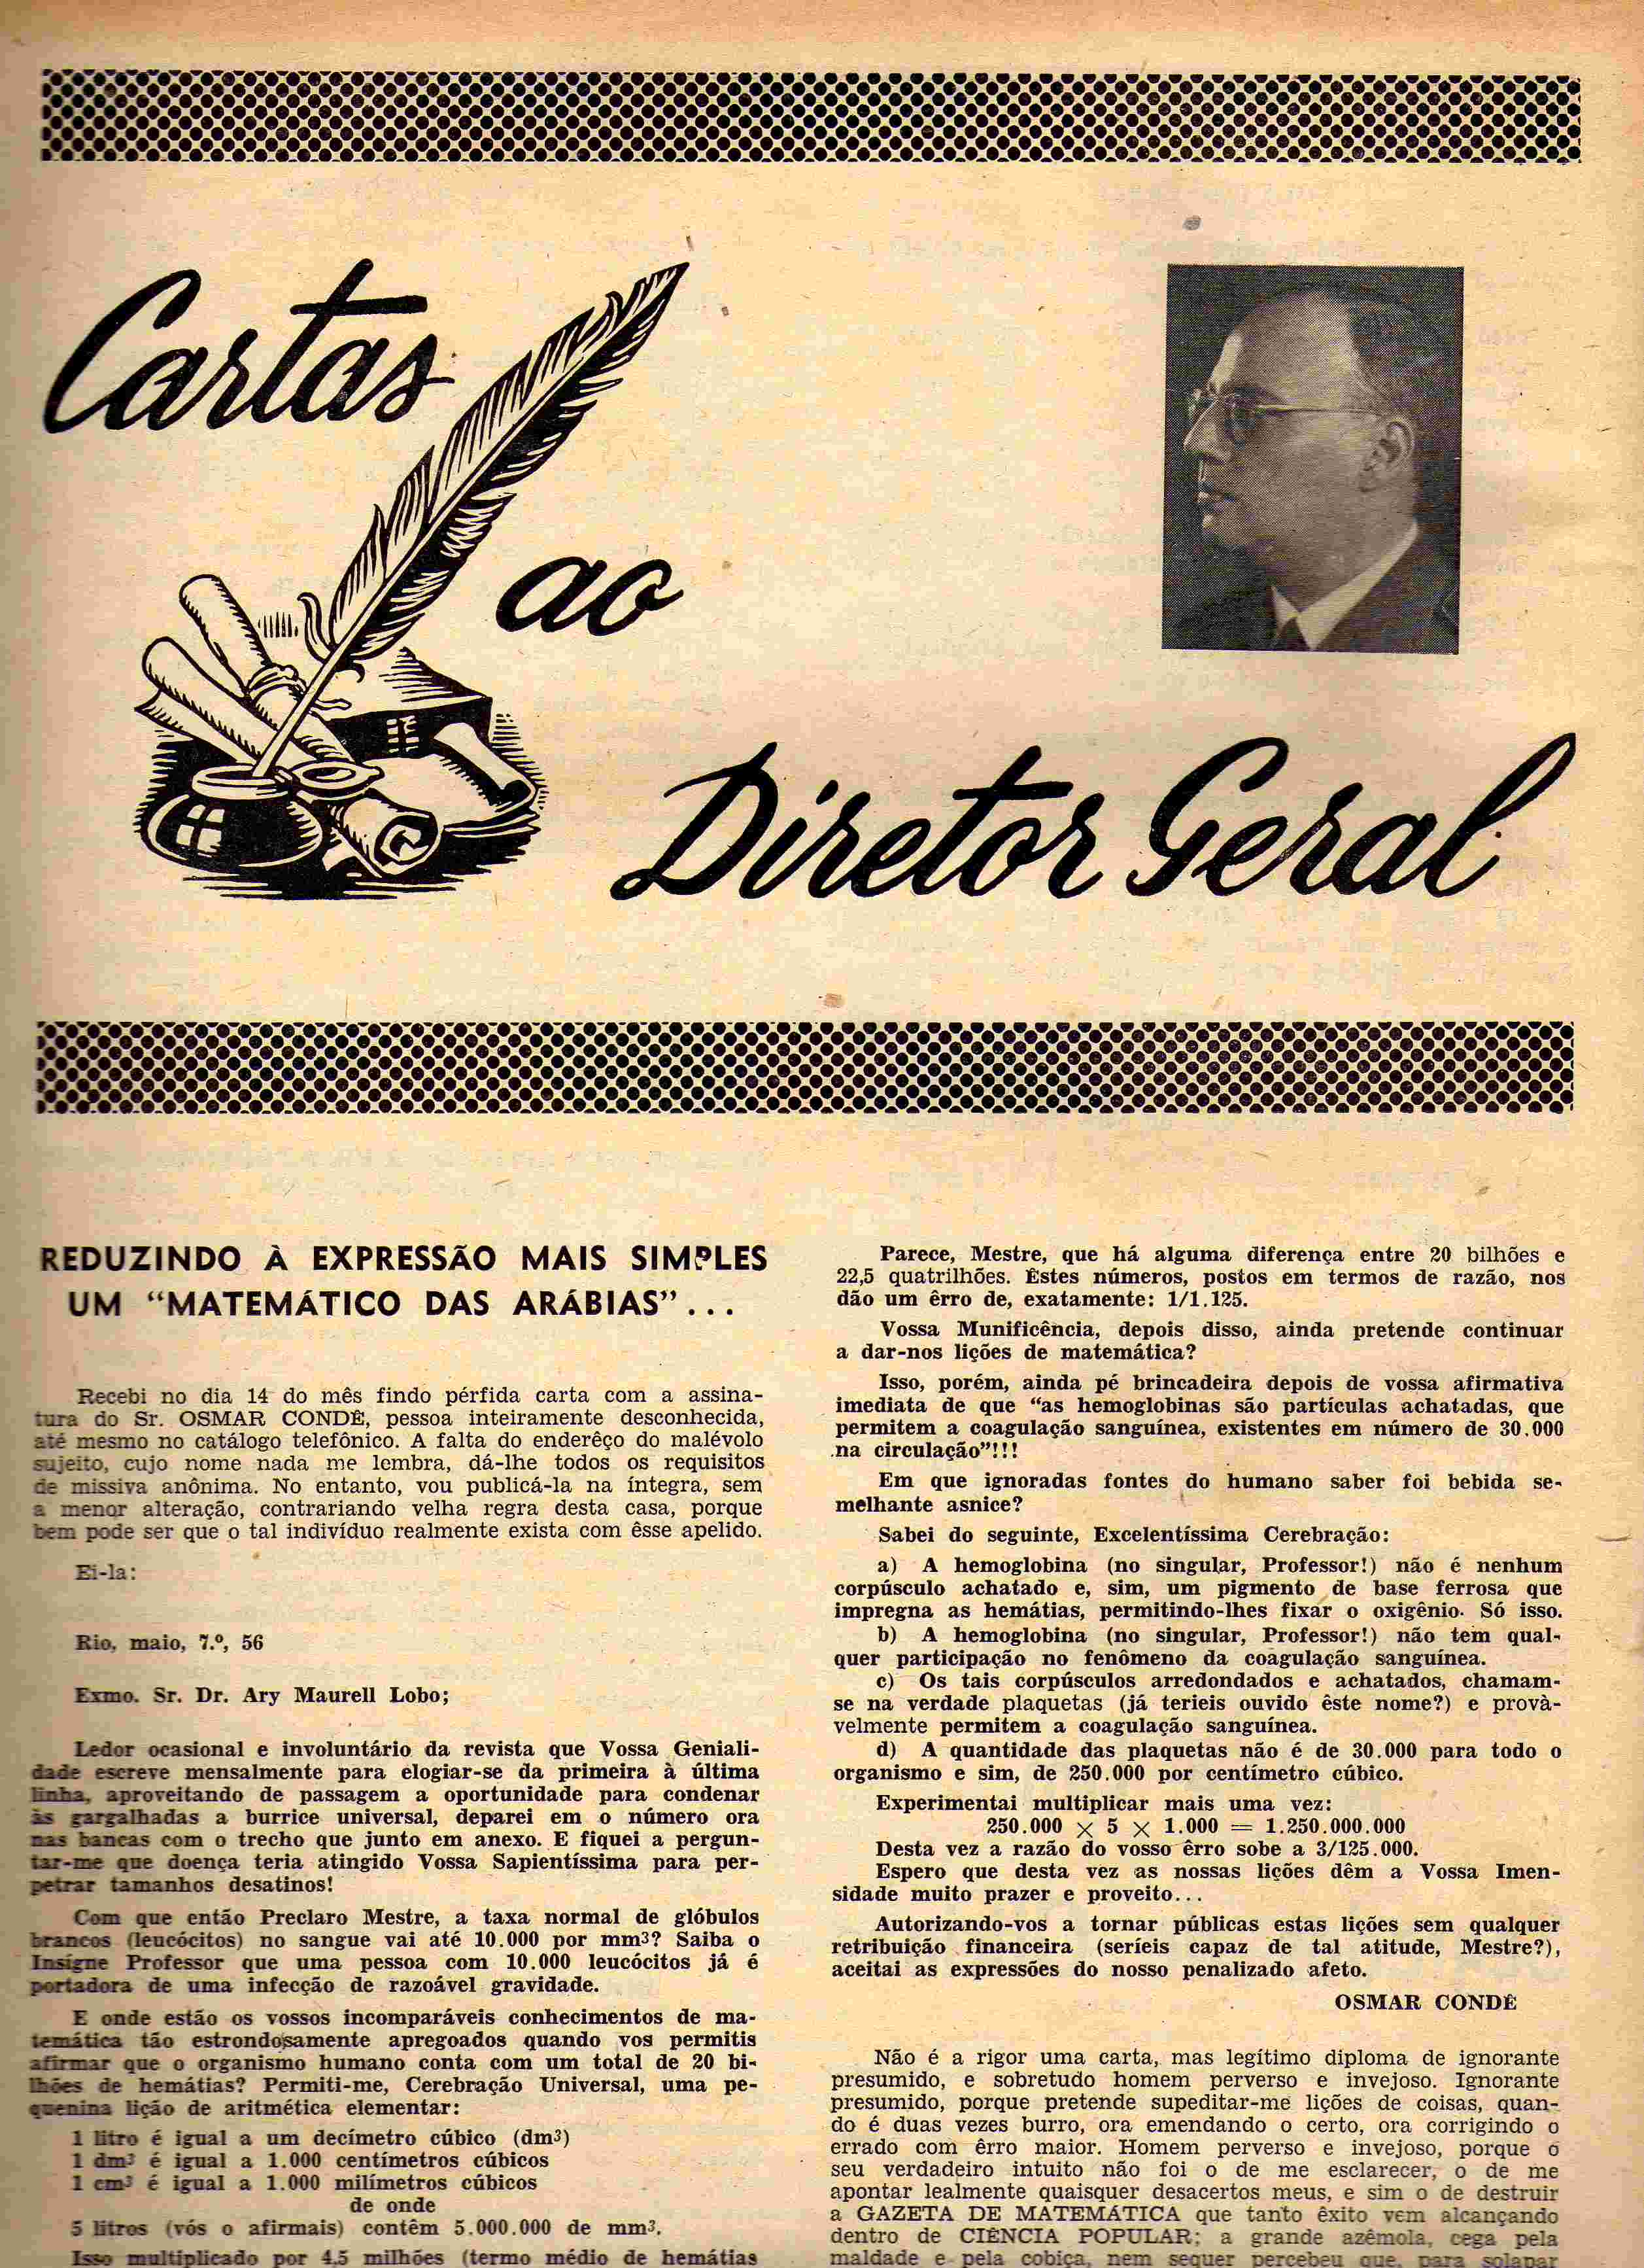
Figura 1 – Detalhe da seção de cartas (Jun. 1956)

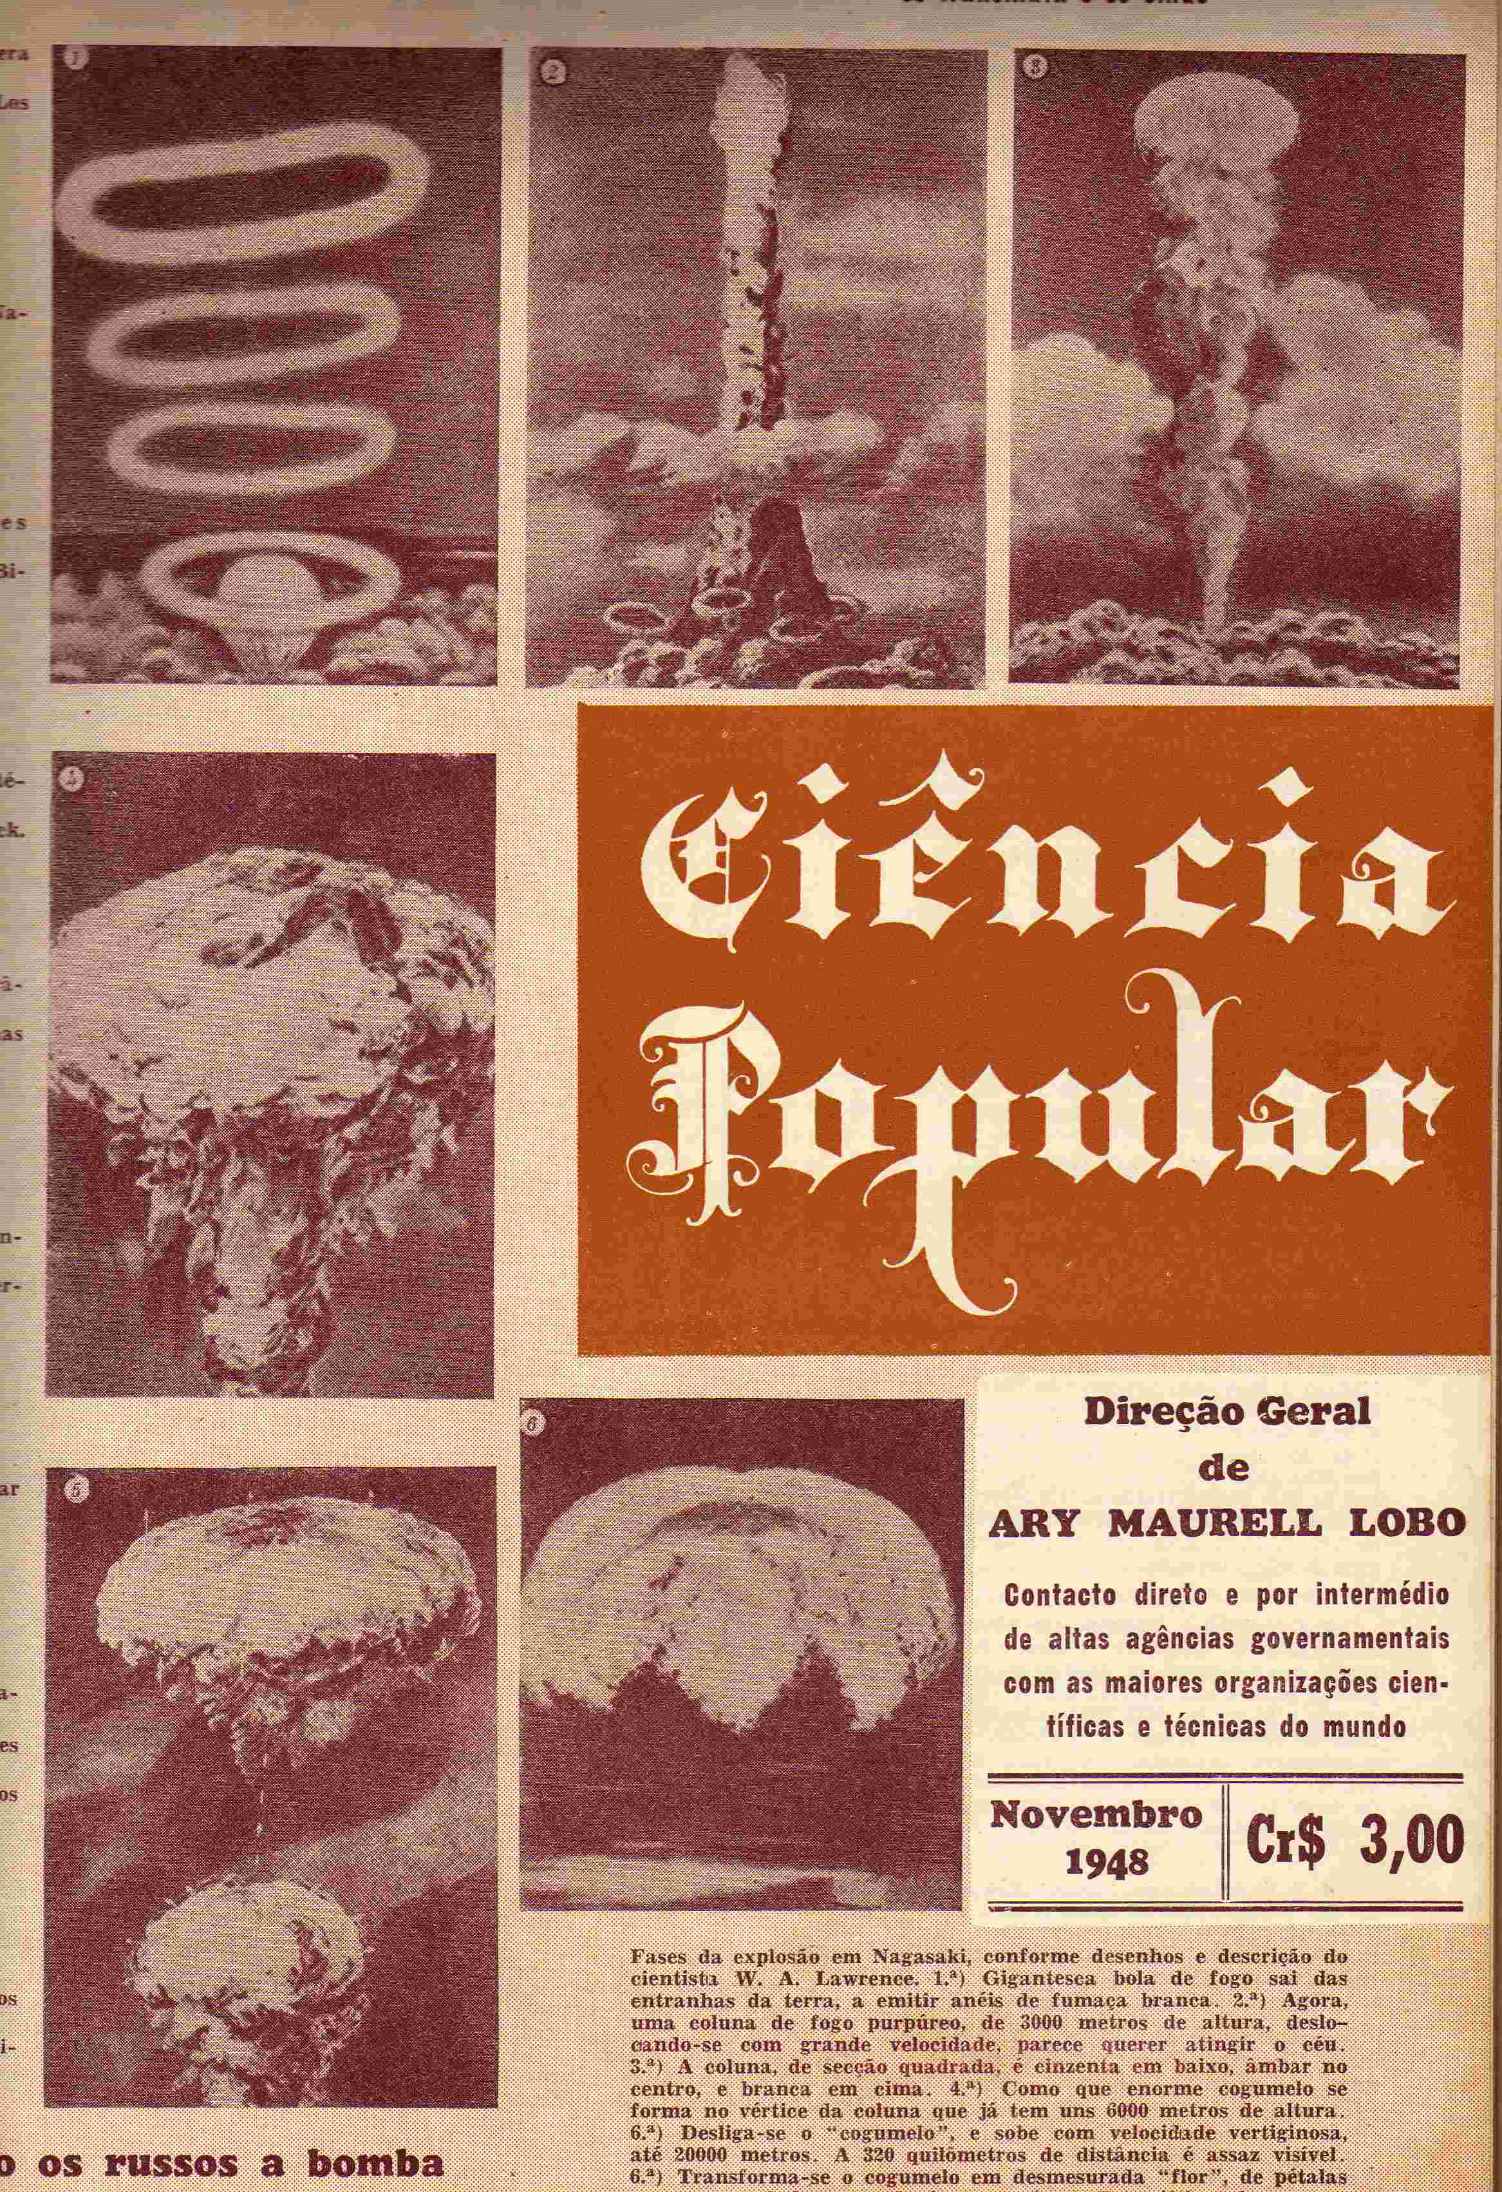
Figura 2 – Capa da edição especial sobre física e energia atômica (Nov. 1948)
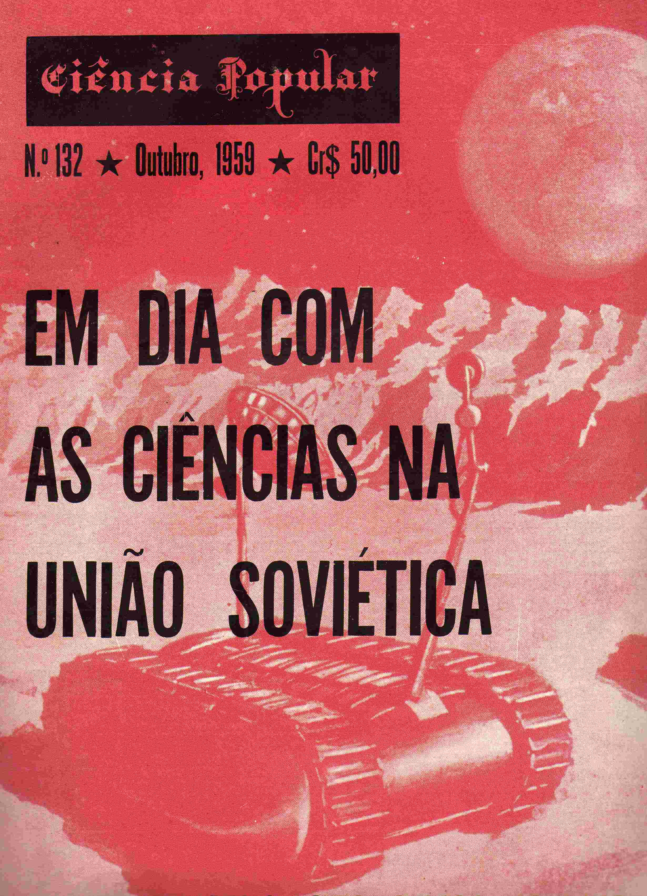
Figura 3 – Capa da edição dedicada aos artigos de autoria de cientistas soviéticos (Out. 1959)

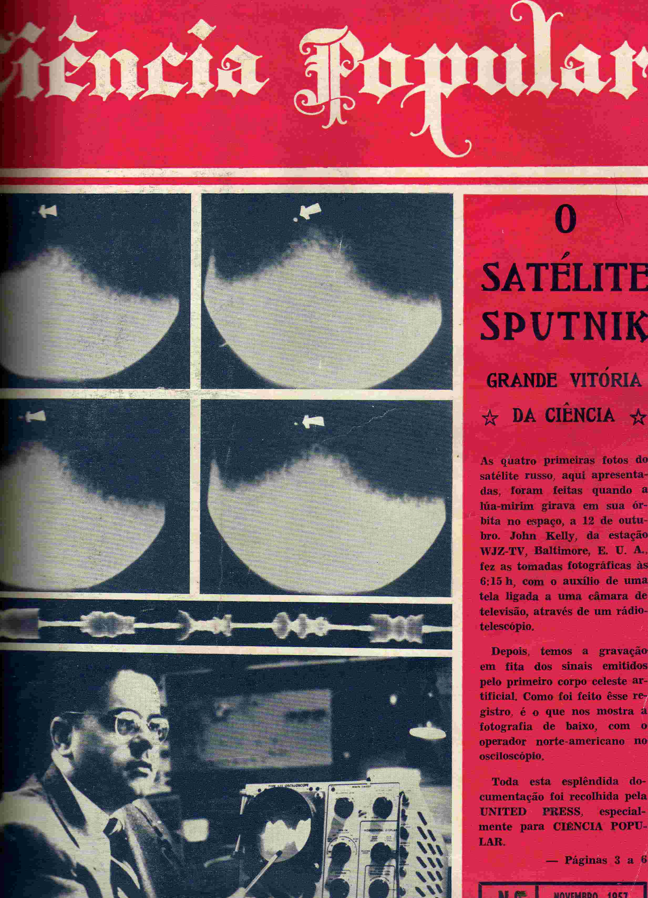
Figura 4 – Capa - Lançamento do satélite artificial Sputnik (Out. 1957)
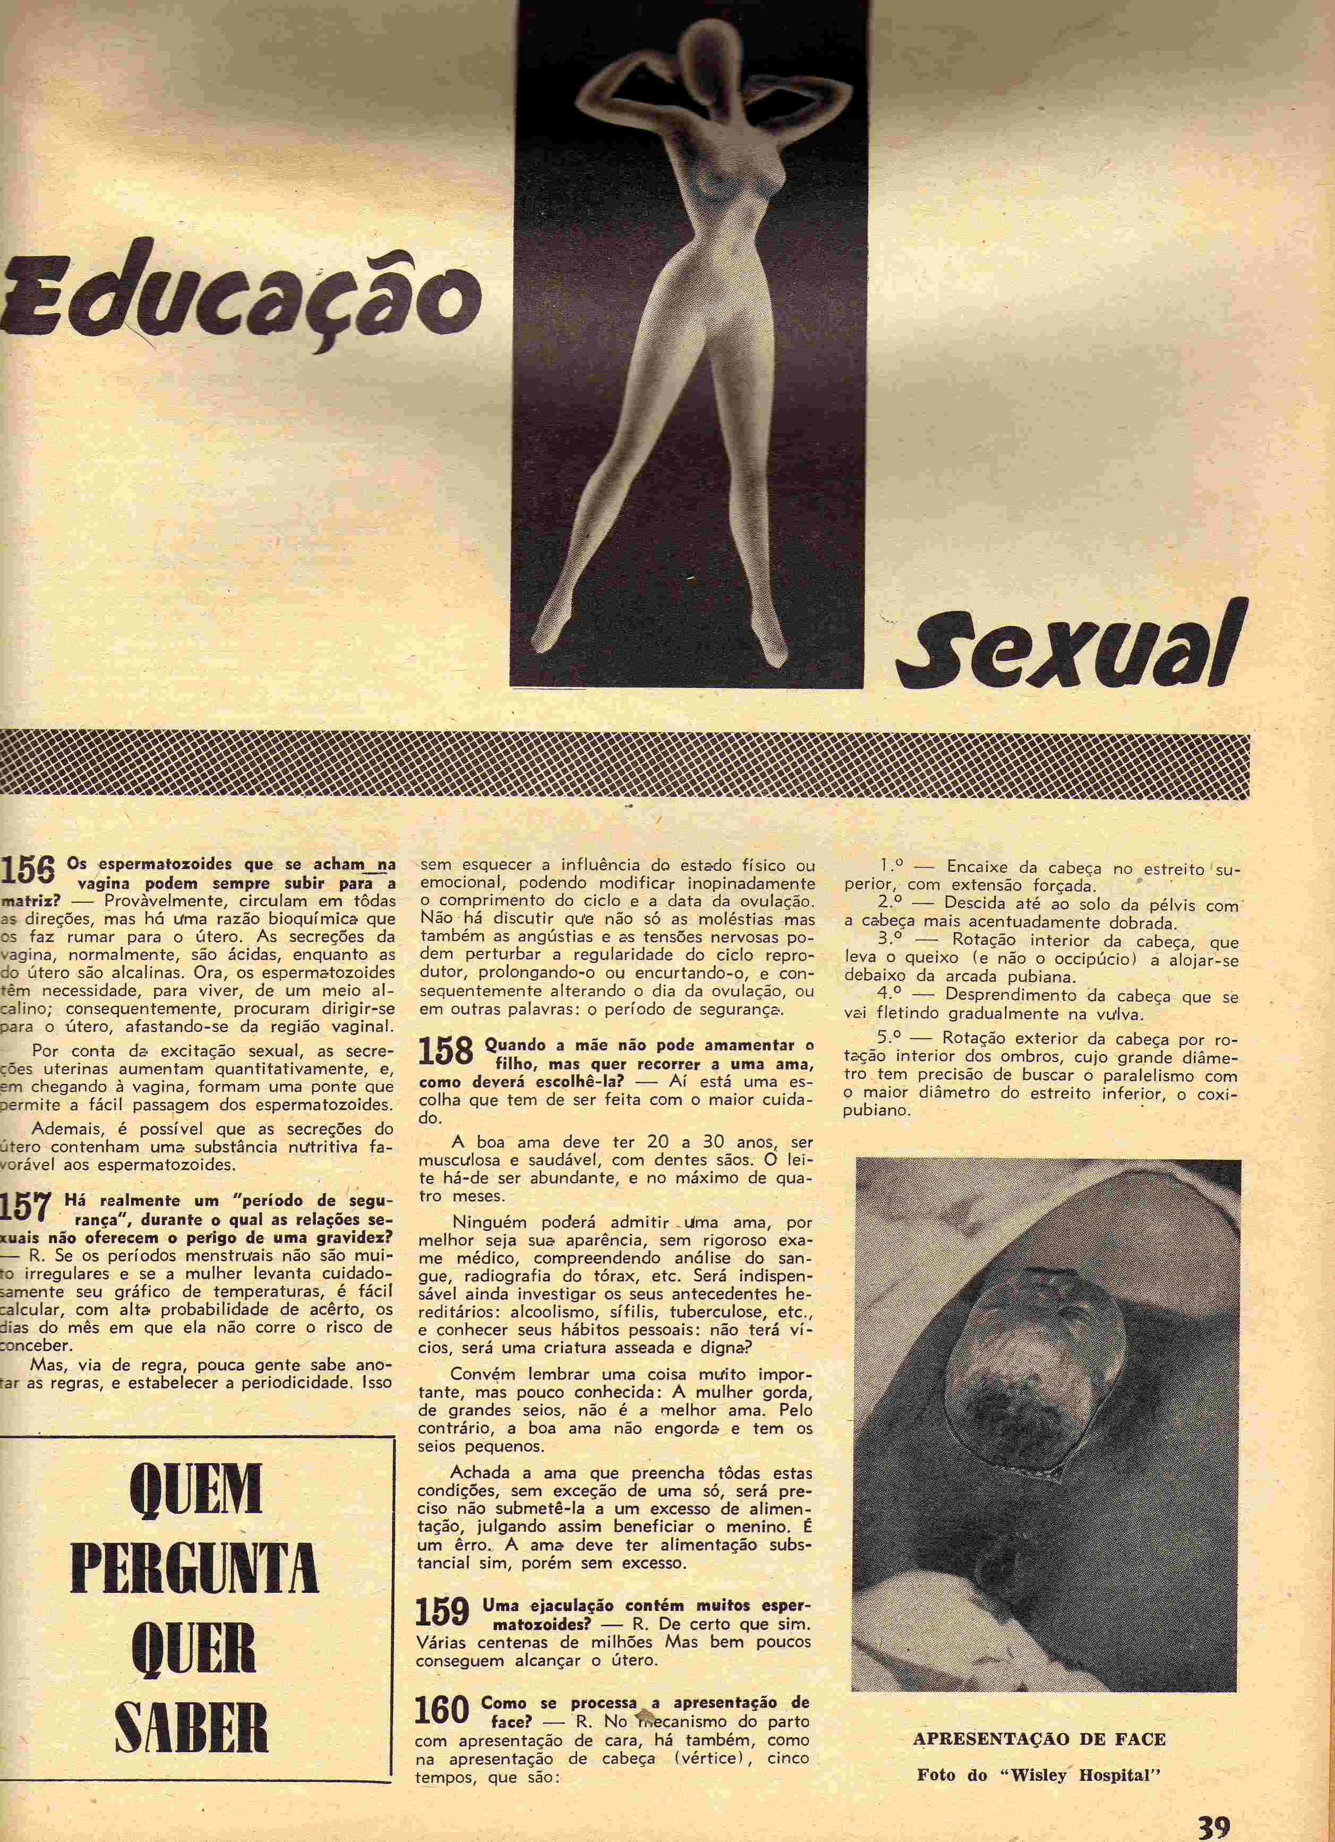
Figura 5 – Exemplo da seção Educação Sexual (Jun. 1955)

Bauer (apud Massarani, 2001; Esteves, 2005) afirma que os ciclos de expansão e retração da atividade econômica e o aparecimento de inovações tecnológicas coincidem com os surtos de divulgação científica ocorridos nos Estados Unidos e Reino Unido. Tal qual nesses países, o Brasil, apesar de uma pequena defasagem de tempo, também teria apresentado ondas nas atividades de divulgação científica. Esses períodos ocorreram entre 1865 e 1880, durante a década de 1920 e após a Segunda Guerra Mundial
O suplemento de ciência do jornal A Manhã, "Ciência para Todos", publicado entre 1948 e 1953 trazia uma seção denominada Pergunte o que quiser saber, com a finalidade de responder as dúvidas dos leitores acerca da ciência. (ESTEVES, 2005, p. 135)
A Rádio Sociedade, criada um grupo de cientistas e intelectuais e por Edgard Roquette-Pinto, tinha como objetivo a “difusão de assuntos culturais e científicos.” (MASSARANI,1998, p. 81).
Embora o projeto da revista tenha sido de sua iniciativa, após a morte do filho nos primeiros meses de publicação da revista, Maurell Lobo se empenhou em manter a revista em circulação em sua memória. Ele acreditava na divulgação do conhecimento científico como meio de transformação social.
Sucesso de vendas no Brasil, o livro A Vida do Bebê, do pediatra Rinaldo Delamare é um exemplo deste tipo de publicação.
Estes temas foram aos poucos deixando de serem publicados. Apenas os relacionados aos cuidados da criança permaneceram até o fim da publicação no ano de 1960.
Ver também a revista Ciência Ilustrada. A revista é uma publicação da Editora Bentivegna, instalada na cidade de São Paulo. Com periodicidade mensal, circulação nacional e distribuição também em Portugal, sua primeira edição foi lançada em 1947 e ainda se desconhece o período de publicação da revista. No entanto, é possível verificar a existência de suas edições nos primeiros anos da década de 1950.
Enciclopédia de eletrônica e foto-eletrônica (1953, n. 61); Eletricidade para todos (1954, n.65); A mecânica de automóveis ao alcance de todos (1954, n.73). As datas referem-se à publicação do primeiro número dos cursos.
1º Suplemento de Higiene e Segurança do Trabalho. Organização do serviço de higiene e segurança do trabalho em uma empresa, publicação da Divisão de Normas da Secretaria do Trabalho dos Estados Unidos. (1949, n.13, p.23).
A CLT foi a primeira legislação nacional de valorização do trabalhador, aprovada em conformidade ao Decreto-Lei nº 5.452, de 1 de maio de 1943.
A Teoria da Relatividade ao alcance de todos (SP, 1951, n.2 p.45).
Na década de 1950, as revistas de variedades Manchete e O Cruzeiro, divulgavam notícias acerca da ciência e contribuíram para influenciar o público na formação de uma mentalidade científica. Durante alguns anos publicaram reportagens sobre a trajetória profissional de Lattes ressaltando a sua contribuição para a ciência brasileira. Ver: ANDRADE e CARDOSO, 2001.
A análise do debate não cabe na proposta deste trabalho, mas será abordada na dissertação de mestrado que se encontra em andamento.
Oswaldo Frota Pessoa (1917- ), biólogo, professor e pesquisador, teve participação ativa na produção de livros didáticos e artigos de divulgação científica. Escreveu para vários jornais e “manteve ao longo de 15 anos no Jornal do Brasil a coluna diária Educação e ensino” (ESTEVES, 2005, p. 78).
Das 423 cartas, apenas 80 registraram a atividade dos missivistas.
Ronaldo Rogério de Freitas Mourão, renomado astrônomo brasileiro, publicou seus primeiros artigos de divulgação científica na revista Ciência Popular.
Sobre a discussão acerca dos discos voadores na revista Ciência Popular ver: GAUTHIER, Rodolpho. Imaginário e representação - a história dos discos voadores e seres extraterrestres no Brasil. In: XXIV Simpósio Nacional de História, 2007, São Leopoldo-RS. História e multidisciplinaridade: territórios e deslocamentos: anais do XXIV Simpósio Nacional de História. São Leopoldo-RS: Unisinos, 2007.
Em outubro de 1959, uma edição especial apresentou artigos escritos unicamente por cientistas soviéticos.

